УДК 004.382.7

К.т.н., доцент Клятченко Я. М., магістрант Орел Б. В.

Національний технічний університет України
«Київський політехнічний інститут імені Ігоря Сікорського»

КОМПОНЕНТИ СИСТЕМИ МОНІТОРИНГУ
МІКРОКЛІМАТУ НА БАЗІ ТЕХНОЛОГІЙ
ІНТЕРНЕТУ РЕЧЕЙ

Abstract

Yaroslav Klyatchenko, associate professor, PhD; Bohdan Orel, student
Components of the microclimate monitoring system based on IoT technologies
This paper examines the problem of air quality monitoring and the shortcomings of modern devices for monitoring microclimate parameters. A solution is proposed in the form of an affordable system that supports the storage of large amounts of data, allows calibration of sensors, uses Wi-Fi for data exchange, and provides a web interface for visualization and analysis of results. This system is able to provide reliable monitoring of microclimate parameters in rooms of various purposes and provides for the possibility of connecting additional sensors to expand functionality.

Вступ

Мікроклімат у приміщенні сьогодні має особливе значення, оскільки він безпосередньо впливає на здоров'я, працездатність та загальне самопочуття людей. Сучасні стандарти комфорту вимагають не тільки підтримки оптимальної температури, вологості та чистоти повітря, але й створення умов, що сприяють запобіганню хронічним захворюванням, алергіям та втомі [1]. Використання технологій інтернету речей покращують можливості моніторингу мікроклімату і додає наступні можливості: віддалений моніторинг та управління параметрами мікроклімату, автоматизація клімат-контролю, збір та обробка великих обсягів даних для подальшого аналізу, підвищення безпеки та ресурсозбереження [2-4].
Таким чином, створення сучасних систем моніторингу мікроклімату з використанням технологій інтернету речей для широкого кола споживачів є актуальною проблемою.

Постановка задачі
Задача полягає у створенні системи моніторингу мікроклімату, що поєднує доступність з розширеним функціоналом, дозволяє виконувати калібрування датчиків після їхньої заміни, забезпечує зберігання великого обсягу даних, а також надає можливості віддаленого доступу до даних та візуалізації даних у вигляді графіків та таблиць у вебінтерфейсі.

Аналіз існуючих систем моніторингу
На ринку доступно багато моделей моніторів якості повітря. Найбільш поширеними та типовими є Aqara TVOC AAQS-S01, Xiaomi MIIIW, Bosean T-Z01, PROTMEX PTH-5 та IQAir AirVisual Pro. Якщо потрібне лише відстеження параметрів температури і вологості без збереження статистики, то підійдуть пристрої Xiaomi MIIIW, Aqara TVOС AAQS-S01 та PROTMEX PTH-5. Монітори не мають функції вимірювання пилу та формальдегідів. Для вимірювання ширшого спектру показників якості повітря варто розглянути Bosean T-Z01 та IQAir AirVisual Pro. Bosean T-Z01, окрім температури і вологості, вимірює пил, формальдегіди, леткі органічні сполуки та зберігає статистику за останні вісім годин. Недоліками приладу є малий час збереження статистики, відсутність датчику вуглекислого газу. IQAir AirVisual Pro є найдорожчим з розглянутих. Він окрім температури та вологості вимірює рівень вуглекислого газу, пилу, формальдегідів. Його недоліками є відсутність можливості вимірювань летких органічних сполук, невеликий час запису статистики – лише одна доба, висока ціна. IQAir AirVisual Pro завдяки вбудованому модулю Wi-Fi може використовуватись для віддаленого моніторингу параметрів мікроклімату.
Таким чином, аналіз ринку сучасних систем моніторингу показав, що більшість доступних для широкого кола споживачів рішень не мають функції збереження великого обсягу даних або обмежені збереженням даних не більше, ніж за одну добу. Це позбавляє користувачів можливості проводити аналіз стану мікроклімату та виявляти закономірності. Крім того, більшість бюджетних пристроїв не передбачають калібрування при заміні датчиків, що впливає на точність вимірювань. Монітори з розширеним функціоналом є надто дорогими для масового впровадження, що значно звужує коло споживачів. Через обмеження існуючих бюджетних систем моніторингу мікроклімату виникає необхідність у створенні доступної системи з розширеним функціоналом, здатної забезпечувати збереження даних за тривалий період часу та підтримку технології Інтернету речей для зручного доступу й аналізу отриманих результатів.

Опис запропонованої системи
Запропонована система складається з апаратного й програмного забезпечення та поєднує функції вимірювання, обробки, збереження та візуалізації даних. Структурна схема системи наведена на рис. 1.
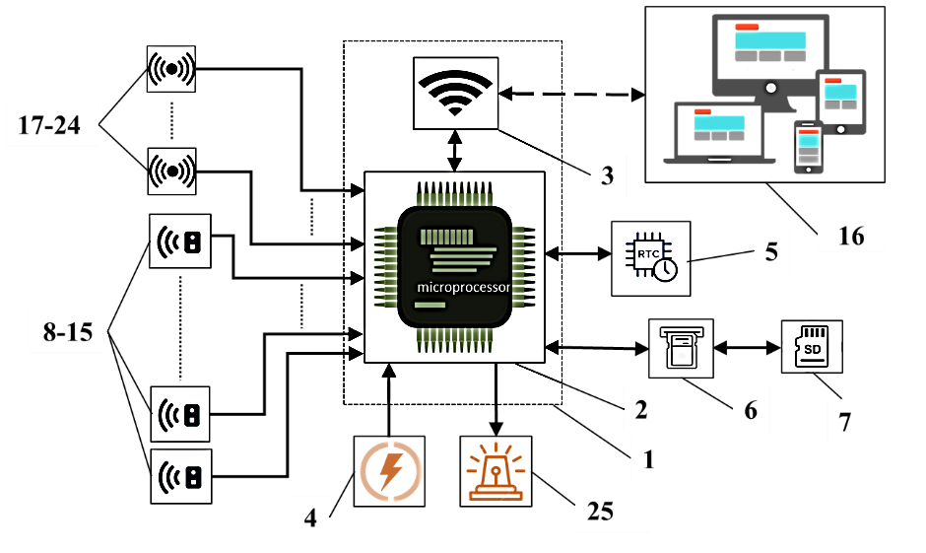
Умовні позначки:
1 – плата з мікроконтролером;
2 – мікроконтролер;
3 – модуль бездротового зв'язку;
4 – мережевий адаптер живлення;
5 – модуль реального часу;
6 – слот під флеш-карту пам’яті;
7 – флеш-карта;
8 – 15 – датчики забруднювачів повітря;
16 – вебінтерфейс;
17-24 – незадіяні входи для встановлення додаткових датчиків;
25 – модуль звукового сповіщення.

Рис 1. Структурна схема системи моніторингу мікроклімату

Основу апаратної частини системи складає мікроконтролер ESP32. Система оснащена датчиками для визначення показників температури та відносної вологості повітря (DHT22), а також концентрації найбільш розповсюджених забрудників повітря: вуглекислого газу (MH-Z19); монооксиду карбону (МQ9); бензолу, сульфідів, аміаку (МQ135); метану, скрапленого газу, природнього газу (МQ5); запиленості (Shinyei PPD42) та диму (МQ2).
Система має ще 8 незадіяних входів для встановлення додаткових датчиків за бажанням користувача. Загалом система може мати до 16 датчиків, кожен з яких вимірює від одного до декількох параметрів мікроклімату приміщення, що дозволяє оперативно здійснювати моніторинг стану мікроклімату приміщень житлового та нежитлового призначення, у тому числі робочих зон на виробництві.
Робота система відбувається наступним чином. Датчики передають дані вимірювань, а модуль реального часу передає поточний час до мікроконтролеру для обробки інформації. Накопичення інформації здійснюється у базі даних у форматі SQLite3 на з’ємній флеш-карті. Система забезпечена вбудованим у мікроконтролер бездротовим модулем зв’язку Wi-Fi 2,4 GHz для одночасного бездротового підключення комплексного блоку з вимірювання, обробки та збереження даних до декількох користувачів. Для відображення інформації використовується зручний, інтуїтивно зрозумілий вебінтерфейс, в якому користувач може переглядати дані в графічному та табличному виглядах, завантажувати дані системи через браузер, налаштовувати поріг спрацювання звукової сигналізації, калібрувати датчики у разі їх заміни, змінювати налаштування Wi-Fi, встановлювати доменне ім’я системи у локальній мережі у разі виникнення конфліктів зі вже існуючими іменами у мережі. Вебінтерфейс автоматично підлаштовується під розмір екрану пристрою користувача для найкращої сумісності з різними пристроями. Система працює з будь-якою операційною системою, яка має браузер (Microsoft Windows, Android та інші).
Аналіз отриманих вимірювань здійснюється в автоматичному режимі на основі програмного забезпечення мікроконтролера та нормативів параметрів мікроклімату і гранично допустимих концентрацій (ГДК) забрудників повітря для відповідної галузі застосування [5]. Відповідно змінюється колір цифрового відображення показника, а саме, використовується зелений колір, якщо показник знаходиться в межах нормативного значення і використовується червоний колір, якщо показник виходить за межі допустимого нормативного значення.

Висновки

Створена бюджетна система моніторингу мікроклімату забезпечує повноцінний контроль його параметрів завдяки наявності різноманітних датчиків для вимірювання концентрації газів, диму, пилу, температури та вологості. Використання блочно-модульної архітектури дозволяє легко інтегрувати нові датчики та здійснювати калібрування в разі їхньої заміни, що підвищує точність і надійність отриманих даних. Система відповідає актуальній вимозі щодо збереження даних за великий проміжок часу задля можливості їх ретельного аналізу, виявлення закономірностей та тенденцій. Інтеграція технологій інтернету речей забезпечує віддалений доступ до інформації у вебінтерфейсі, де користувач може переглядати дані у графічному і табличному виглядах, налаштовувати пороги спрацювання, здійснювати калібрування, а також експортувати дані для подальшого аналізу. Доступність системи та її висока функціональність роблять її ефективним рішенням для широкого кола споживачів, від приватних користувачів до підприємств.

Література

- Колесник Є. Мікроклімат приміщень: нормування. Європейський підхід. Міжнародний портал з енергозбереження. URL: https://patriot-nrg.com/uk/content/mikroklimat-prymishchen-normuvannya-yevropeyskyy-pidhid (дата звернення 09.09.2024).
- Evans D. The Internet of Things: How the Next Evolution of the Internet Is Changing Everything. Cisco Internet Business Solutions Group, 2011. 11 p. URL: https://www.cisco.com/docs/innov/IoT_IBSG_0411FINAL.pdf (дата звернення: 28.09.2024).
- Future Internet: The Internet of Things Architecture, Possible Applications and Key Challenges / Khan R., Khan S. U., Zaheer R., Khan S. 10th International Conference on Frontiers of Information Technology (FIT). Institute of Electrical and Electronics Engineers Inc. Queen's University Belfast, December 17-19, 2012. P. 257-260. URL: https://pureadmin.qub.ac.uk/PID2566391.pdf (дата звернення: 15.09.2024).
- Overview of the Internet of things. Recommendation ITU-T Y.2060. International Telecommunication Union. 2012. 22 p. URL: https://www.itu.int/rec/T-REC-Y.2060-201206-I (дата звернення: 20.09.2024).
- Державні медико-санітарні нормативи. Гранично допустимі концентрації хімічних і біологічних речовин в атмосферному повітрі населених місць. [Чинний від 2024-06-03]. URL: https://ips.ligazakon.net/document (дата звернення 04.09.2024).

